ELEMENTS DE RAPPORT DU 1er TRIMESTRE 2016
RUBRIQUE | INPUTS
Contexte de mise en œuvre :  Points d’informations sur les évènements importants (au plan sécuritaire, social, politique ou économique) qui ont eu un impact sur la mise en œuvre des activités. | - La mission de Kalemie a été tenue au moment de l’élection des Gouverneurs des provinces nouvellement démembrées : il a été observé à Kalemie une forte tension due à la présence inhabituelle de personnalités politiques venues pour la plupart de Kinshasa et véhiculant un discours peu rassembleur et pacifique.  - Au point de vue sécuritaire, il a été observé un nombre important de véhicules militaires arpentant les principales artères et autres rues de Kalemie, alimentant la psychose dans le chef des populations.  - D’ailleurs, au cours du mois de mars 2016, le BCNUDH a documenté 46 actes de violations des droits de l’homme liées à la restriction de l’espace démocratique sur l’ensemble du territoire congolais. Les plus rapportées sont les atteintes à la liberté de réunion pacifique, suivie des atteintes à la liberté d’opinion et d’expression et celles au droit à la liberté et à la sécurité de la personne. Lesquelles ont été principalement commises dans les provinces du Tanganyika avec 13 cas (voir la page Internet : http://fr.africatime.com/republique_democratique_du_congo/articles/rdc-410-actes-de-violations-des-droits-de-lhomme-commises-en-mars-dernier).
Résultats obtenus  (au regard du PTA 2016)  NB. Fournir les dernières données sur base des indicateurs repris dans le PTA. | - Dans le cadre de la préparation du Désarmement communautaire volontaire devant conduire à la collecte de 1.000 ALPC sur les sites de Kalemie et Moba dans la province du Tanganyika, il était prévu au PTA une sensibilisation d’au moins 100.000 personnes sur chaque site (dont au moins 51% de femmes).  Grâce à l’appui du PNUD, 20 Leaders d’opinion et 30 sensibilisateurs sont formés au DCV (dont 12 femmes) et près 550.000 personnes (dont 55% de femmes) sont sensibilisées, sur le site de Kalemie et aux alentours, du 19 au 30 mars 2016.  - Dans le cadre de la gestion et sécurisation des stocks d’armes étatiques, il était prévu au PTA le marquage de 1.500 ALPC à la Base Logistique Centrale des FARDC, à Kinshasa, entre janvier et mars 2016.  Grâce à l’appui du PNUD, 3000 ALPC sont marquées aux lieu et période sus indiqués.
Activités réalisées (prière de joindre les données détaillées) | - DCV/Tanganyika : Formation des sensibilisateurs et sensibilisation des populations civiles à la remise volontaire des ALPC :  - Formation de 50 acteurs étatiques et non étatiques, dont 12 femmes, au désarmement civil volontaire ;  - Sensibilisation des populations civiles de Kalemie et des alentours, grâce au porte-à-porte et à une caravane motorisée de 18 motards.  - Gestion et sécurisation des stocks d’armes étatiques : marquage :  - Marquage de 3000 ALPC par une équipe d’Experts FARDC/PNC encadrée par des Staffs de la CNC-ALPC ;  - Marquage effectué en 45 jours ouvrables, de janvier à mars ;  - Appui du PNUD en générateur.
Activités en cours  (donner un commentaire) | - ALPC : préparation de l’activité de destruction de 200 ALPC à Boma (Kongo Central) ;  - Armée : préparation de l’activité de renforcement des capacités de 40 opérateurs judiciaires des FARDC à Kasangulu (Kongo Central).
Activités non réalisées  (expliquer pourquoi) | L’activité de sensibilisation au DCV sur le site de Moba s’est tenue du 1er au 11 avril, en raison des multiples débarquements dont ont été l’objet les membres de la délégation de la CNC-ALPC devant provenir tant de Kinshasa que de Lubumbashi. Elle ne relève donc pas de ce 1er trimestre.
Difficultés rencontrées | - - absence de structure bancaire sur les sites, obligeant les Staffs à transporter sur eux du cash  - - 1 véhicule du PNUD présent mais en panne, obligeant les Staffs à faire les courses sur moto  - - horaires de la MONUSCO et même de UNHAS peu stables et très nombreux débarquements de la partie nationale, obligeant les Staffs à repousser le début effectif de l’activité
Leçons apprises / Bonnes pratiques | - - nécessité de programmer tous les missionnaires sur les vols de UNHAS ou sur les vols commerciaux, redevenus sécurisés et surtout moins chers ;  - - nécessité de pallier efficacement à l’absence de structure bancaire ;  - - l’implication des autorités provinciales, en matière sécuritaire est un facteur immédiat de réussite ;  - - l’implication de la société civile locale est un facteur de réussite.
Prière de joindre quelques photos pertinentes illustrant les activités et/ou résultats pour la période couverte par le rapport

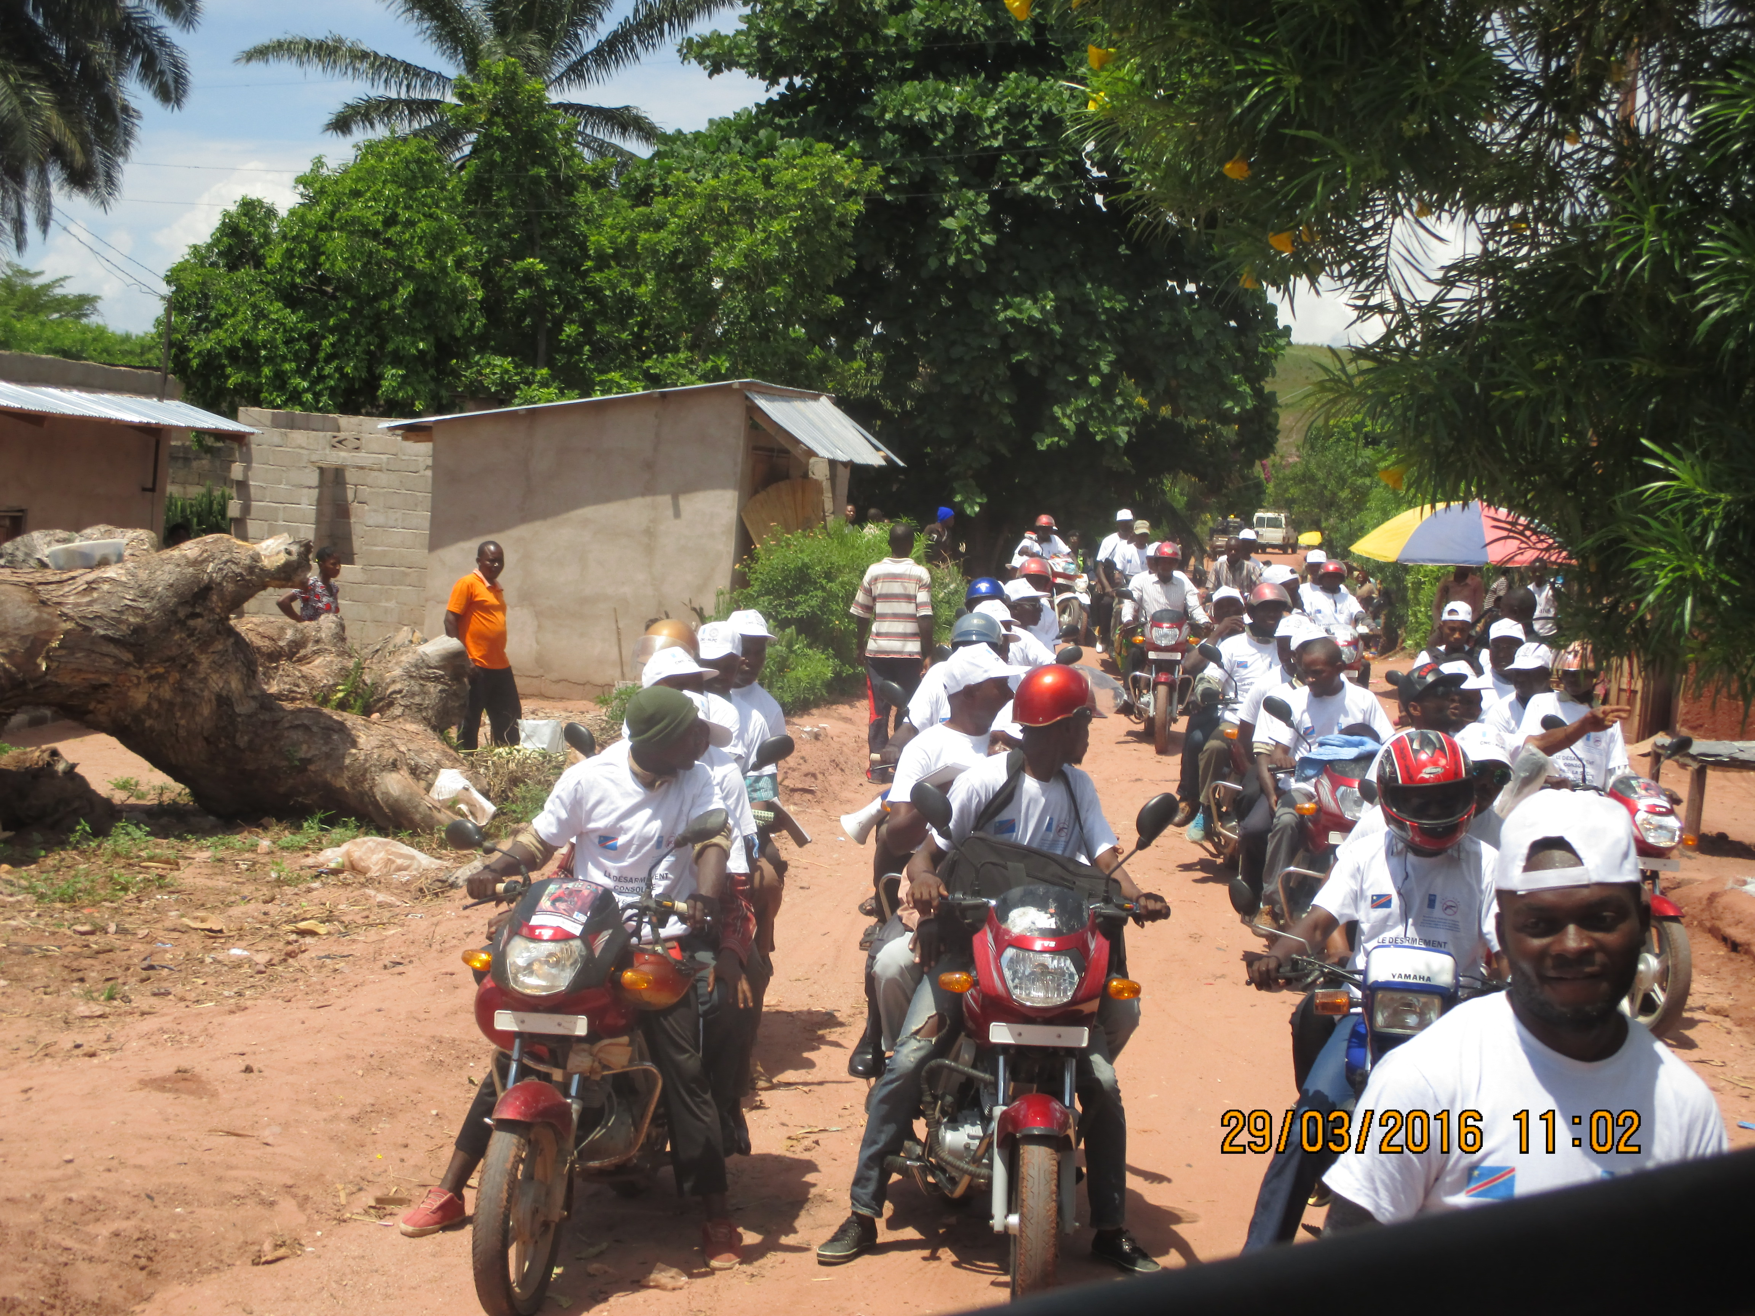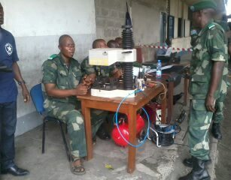
Première phase du désarmement civil volon- Gestion et sécurisation des stocks d’ALPC taire dans la province du Tanganyika : étatiques : 3000 ALPC sont marquées à la
près de 550.000 personnes sensibilisées Base Logistique centrale des FARDC à Kin-
(dont 55% de femmes), notamment au moyen shasa, par la CNC-ALPC, entre janvier et d’une caravane motorisée, à Kalemie, fin mars mars 2016.
2016.

